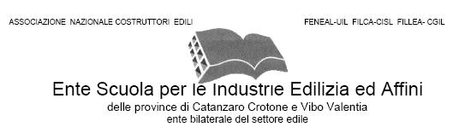

Dichiarazione dell’impresa sull’esperienza professionale del lavoratore
per l’iscrizione al percorso di abilitazione per Patentino Perforatore
PICCOLO DIAMETRO

La sottoscritta impresa
con sede in Via |  |  |  |  |  |  |  |  | n°
 | località |  |  |  |  |  |  |  | Prov.
 | CAP |  | Telefono
Dichiara
che il Sig. | (Cognome) |  | (Nome)
nato a |  |  | Prov. |  |  | il
residente in | Via |  |  |  |  | n°
 | Località |  |  |  |  | Prov.
Codice fiscale

- È stato alle sue dipendenze dal ……./……/……/ al ……./……/……/
- È alle sue dipendenze dal ……./……/……/
Dichiara inoltre

Che nel periodo dal ……./……/……/ al ……./……/……/ ha svolto le mansioni di

- Esecuzione sondaggi
- Esecuzione micropali
- Esecuzione tiranti
- Esecuzione Jet-grouting
- Esecuzione infilaggi
- Centrale iniezione

Luogo e data: |  |  | In fede  (Timbro dell’impresa e  firma del legale rappresentante)

INFORMATIVA SULLA PRIVACY
Ai sensi dell'art. 13 del D.Lgs 196/2003, i dati personali che la riguardano saranno trattati dal Centro Servizi Edili per lo svolgimento del contratto e non saranno comunicati a terzi. I dati potranno essere utilizzati per informare sulle attivita' del Centro Servizi Edili. In relazione ai dati conferiti Lei potrà esercitare i diritti di cui all'art. 7 del D.Lgs. 196/2003: conferma dell'esistenza dei dati, origine, finalità, aggiornamento, cancellazione, diritto di opposizione. Per esercitare tali diritti dovrà rivolgersi al Responsabile del trattamento dei Dati personali, presso Centro Servizi Edili via Nobel 13/a, CAP 43100, PR
In fede
(Timbro dell’impresa e
firma del legale rappresentante)

